Отдых должен быть безопасным!

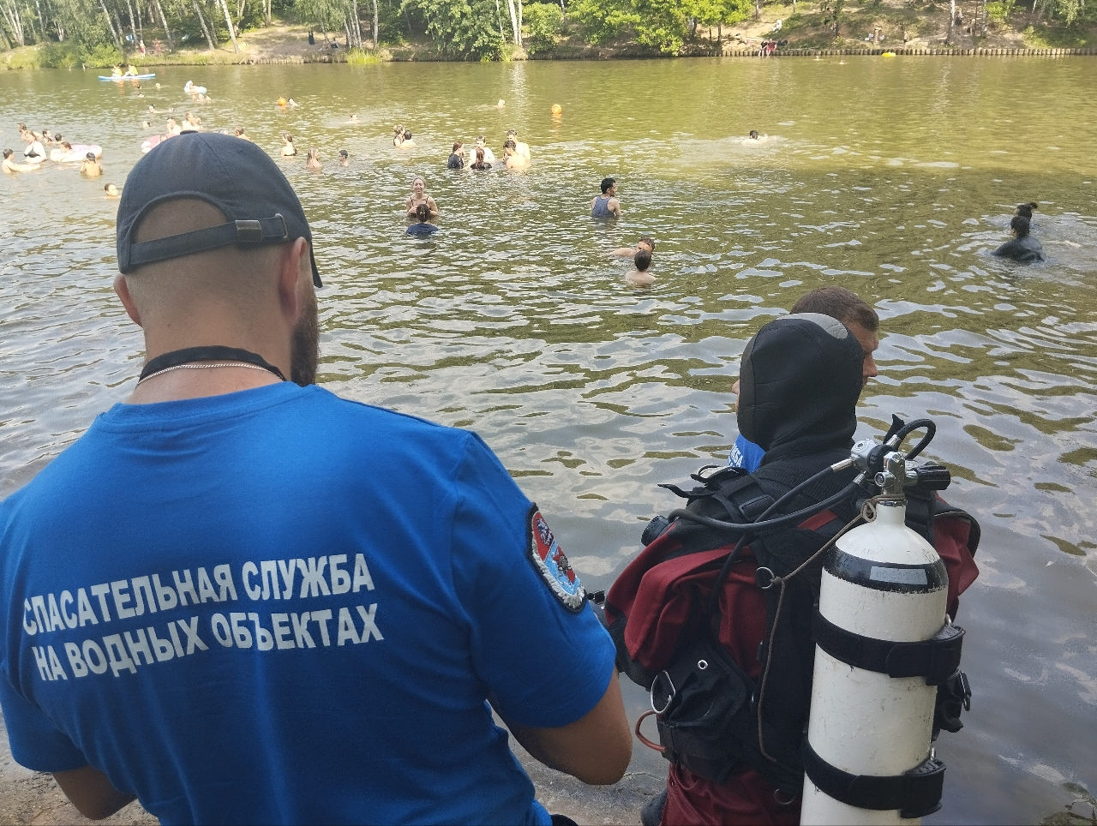

Для кого-то этим летом жара стала настоящим испытанием, а водоемы – манящим источником прохлады. Но вода очень коварна, и поэтому нельзя расслабляться даже при огромном желании немного охладиться в водоеме.

Если вы решили поплавать в пруду, то необходимо узнать, в каком из водоемов купание разрешено. В Юго-Западном округе Москвы это Теплостанский пруд в зоне отдыха Тропарево. Но следует учесть, что заходить в воду разрешено там только со специально оборудованного пляжа, вблизи которого водолазы в течение весны и лета обследовали и очищали дно от посторонних предметов. На пляже установлена наблюдательная вышка спасателей, дежурят медики. Зона купания ограничена буйками. В течение дня патрулируют акваторию и прилегающую территорию пруда с целью профилактики происшествий на воде работники Пожарно-спасательного центра Москвы и подразделения СПАСО Московского авиационного центра.

Во всех остальных водоемах Юго-Западного округа купание запрещено, о чем говорят установленные по периметру прудов знаки безопасности, предупреждающие об угрозе.

«Соблюдать установленные правила безопасности – это значит сохранять жизнь и здоровье себе и своим близким. Не надо рисковать, отдыхать следует там, где созданы безопасные условия», - отметила заместитель начальника Управления по ЮЗАО Департамента ГОЧСиПБ Венера Юмаева.